**Федеральное государственное бюджетное образовательное учреждение высшего образования**

**«Московский Авиационный Институт»**

**(Национальный Исследовательский Университет)**

**Институт №8 «Информационные технологии и прикладная математика»**

**Кафедра «Вычислительная математика и программирование»**

Курсовой проект

по курсу «Вычислительные системы»

1 семестр

Задание 1

Описание домашнего компьютера

Руководитель

  ­\_\_\_\_\_Довженко А.А.\_\_\_\_\_\_

(фамилия, инициалы)

­­­­­­­­­­­­­­­­­ \_\_\_\_\_\_\_\_\_\_\_\_\_\_\_\_\_\_\_\_\_\_\_\_\_\_\_ (подпись) (дата)

Студент \_\_М8О-113Б-21\_\_

(группа)

\_\_\_\_\_Соломатина С.В.\_\_\_\_\_

(фамилия, инициалы)

\_\_\_\_\_\_\_\_\_\_\_\_\_\_\_\_\_\_\_\_\_\_\_\_\_

(подпись) (дата)

\_\_\_\_\_\_\_\_\_\_

(оценка)

Содержание

[Содержание 2](#_Toc2936)

[Введение 3](#_Toc12552)

[Характеристики компьютера 4](#_Toc12781)

[Схема компьютера 5](#_Toc877)

[Процессор 6](#_Toc22416)

[Чипсет 7](#_Toc29108)

[Оперативная память 8](#_Toc20051)

[SSD накопитель 9](#_Toc11074)

[Видеокарта 1](#_Toc8259)0

[Звуковая карта 1](#_Toc12613)1

[Сетевая карта 1](#_Toc13277)2

[Программное обеспечение 1](#_Toc14890)3

[Операционная система 1](#_Toc12346)4

[Мышь 1](#_Toc22932)5

[Монитор 1](#_Toc1941)6

[Заключение 1](#_Toc22871)7

[Источники 1](#_Toc750)8

# Введение

**Цель:** самостоятельное изучение конкретных вычислительных машин, комплексов, систем и сетей с оформлением технической документации.

**Задачи курсового проекта:**

* Составить схему домашнего компьютера со всеми внутренними и внешними (периферийными) устройствами в окружении локальных/глобальных сетей. К схеме должна прилагаться иллюстрированная (рисунками, схемами, фотографиями, таблицами) пояснительная записка — подробное архитектурное (с точки зрения программиста) описание аппаратных и программных средств.
* Составить схему лабораторной сети с пояснительной запиской. Использовать , информацию о подсетях и серверах, данные операционной системы.

В этом проекте я постаралась в полной мере описать структуру, характеристики моего настольного Персонального Компьютера, который я использую для учёбы, и в подробностях его детали: процессор, видеокарту, материнскую плату, чипсет, оперативную память, ssd накопитель, звуковую и сетевую карты, программное обеспечение, операционную систему, клавиатуру, мышь и монитор.

# Характеристики компьютера

*Таблица А.1 – Основные Характеристики Персонального Компьютера*

| Составляющая компьютера | Наименование |
| --- | --- |
| Процессор | AMD Ryzen 5 4500U with Radeon Graphics, 2375 Mhz, 6 Core(s), 6 Logical Processor(s) |
| Видеокарта (встроенная) | AMD Radeon™ Graphics |
| Оперативная память(RAM) | [Kingston ValueRAM 16 ГБ DDR4 3200 МГц SODIMM CL22 KVR32S22D8/16](https://market.yandex.ru/product--operativnaia-pamiat-kingston-valueram-16-gb-3200-mgts-cl22-kvr32s22d8-16/665315063?nid=26912790&show-uid=16373281561799679347916001&context=search&text=ddr4 16gb %D0%B4%D0%BB%D1%8F %D0%BD%D0%BE%D1%83%D1%82%D0%B1%D1%83%D0%BA%D0%B0 asus %D0%BA%D1%83%D0%BF%D0%B8%D1%82%D1%8C&sku=665315063&cpc=3BZcLamlxdMJzlfWSVFZ89qb_HSdNgKylB8AZmDY0lqYvc3IfFQSaEq_8_aym4QloQuQpW2RJM9-kVjGjrmE6Xst2yYALt3NrBaNc6zIEgBnW2sqrKVx2H_Ae9M2OYJBhGrsG7gdy8bkXblbpF3GNmXzngOLKFRMHOKb94nCZV75oiFOAKmlng,,&do-waremd5=c2gfWWJ7vtxAaSkMjDbOjA" \o "Оперативная память Kingston ValueRAM 16 ГБ 3200 МГц CL22 (KVR32S22D8/16)" \t "https://market.yandex.ru/_blank) |
| Материнская плата | VivoBook\_ASUS Laptop X521IA\_M533IA |
| Память | SSD KINGSTON OM8PCP3512F-AB |
| Чипсет | X521IA |
| Звуковая карта | AMD High Definition Audio Device, Realtek High Definition Audio |
| Стереодинамики | Harman Kardon |
| Сетевая карта | TP-LINK TG-3468 |
| Беспроводная карта | Realtek 8821CE Wireless LAN 802.11ac PCI-E NIC |
| Разъёмы | 7x USB 3.1 xHCI, 1x HDMI, питание, комбинированный аудиоразъём. Rj-45 |
| Мышь | Logitech Pebble M350 |
| Дисплей | AMD Radeon(TM) Graphics, Adapter Type AMD Radeon Graphics Processor (0x1636), Advanced Micro Devices, Inc. Compatible with 512 Mb RAM |
| Клавиатура | PC/AT Enhanced PS/2 Keyboard (101/102-Key) |
| Pointing Device | HID-compliant mouse |

# Схема компьютера

L1 кэш

AMD Ryzen 5 4500U

Сетевая карта

TP-LINK TG-3468

Чипсет

AMD HD Audio Device

BIOS

SSD KINGSTON OM8PCP3512F-AB

Контроллер

Клавиатура

Монитор

Тачпад

Разъёмы (usb, hdmi, аудиоразъём)

Внутренняя шина

Южный мост

AMD Radeon™ Graphics

X521IA\_M533IA

FSB

Северный мост

L3 кэш

L2 кэш

ядро

ядро

ядро

ядро

ядро

ядро

# Процессор

Центральный процессор (ЦП; также центральное процессорное устройство — ЦПУ; англ. central processing unit, CPU, дословно — центральное обрабатывающее устройство) — электронный блок, либо интегральная схема (микропроцессор), исполняющая машинные инструкции (код программ), главная часть аппаратного обеспечения компьютера или программируемого логического контроллера. Иногда называют микропроцессором или просто процессором. Главными характеристиками процессора являются: тактовая частота, производительность, энергопотребление и архитектура.

AMD Ryzen 5 4500U -- это ноутбучный процессор на архитектуре Renoir (Zen 2), в первую очередь рассчитанный на офисные системы. Он имеет 6 ядер и 6 потоков и изготовлен по 7 нм техпроцессу, максимальная частота составляет 4000 МГц, множитель заблокирован. Чип Ryzen 5 4500U имеет рабочую частоту 2,3 ГГц, но способен разогнаться до отметки в 4,0 ГГц. Он имеет 8 Мб кэш-памяти L3 и 3 Мб — L2. В его составе видеоядро Vega 6 с 384 ядрами и частотой до 1,5 ГГц.

С точки зрения совместимости это процессор для сокета AMD Socket FP6 с TDP 25 Вт и максимальной температурой °C. Он поддерживает память DDR4-4266.

*Таблица А.2 — Характеристики процессора*

|  |  |
| --- | --- |
| Базовая частота | 2.3 ГГц |
| Максимальная частота | 4 ГГц |
| Микроархитектура | AMD |
| Архитектура | AMD Renoir (Zen 2) |
| Кол-во ядер | 6 |
| Кол-во потоков | 6 |
| Техпроцесс | 7 нм |
| Кэш L1(инструкции/данные) | 128 Кб |
| Объем кэша L2 | 512 Кб |
| Объем кэша L3 | 11 Мб |
| Расчетная мощность | 91 Вт |
| Встроенное видеоядро | Amd Radeon RX Vega 6 |

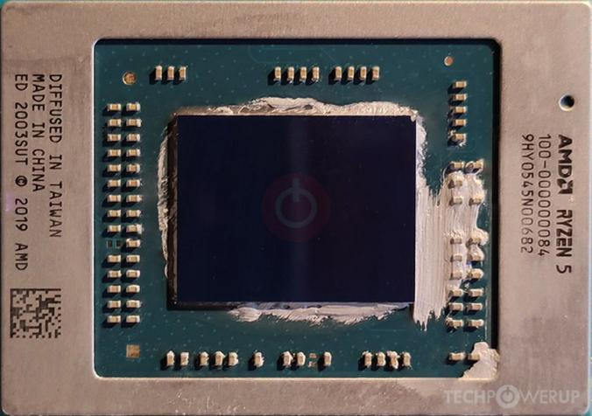

# Чипсет

Чипсет – это комплект микросхем, который играет роль «переговорщика» (связующего звена) независимых компонентов материнской платы.  
Ведущий чип, расположенный на плате — это ЦПУ. Он руководит остальными элементами. Осуществить это «без посредников» нет возможности. Так что набор микросхем обеспечивает общение процессора и других комплектующих:

* оперативки;
* системы ввода/вывода;
* контроллерами устройств периферийного типа и т.д.

Сам комплект микросхем отвечает только за взаимосвязь элементов в материнской плате, а потому не оказывает никакого влияния на процесс их работы. Связь же осуществляется с помощью системы шин. Шина — это такая подсистема, которая участвует в передаче информации между разными функциональными отделами ПК.

Помимо прочего, в чипсете имеются два контроллера — южный и северный мосты. Северный мост - это системный контроллер, являющийся одним из элементов чипсета материнской платы, отвечающий за работу с оперативной памятью, видеоадаптером и процессором. Северный мост отвечает за частоту системной шины, тип оперативной памяти и ее максимально возможный объем.Южный мост - это функциональный контроллер, известен как контроллер ввода-вывода или ICH (In/Out Controller Hub). Отвечает за так называемые "медленные" операции, к которым относится отработка взаимодействия между интерфейсами IDE, SATA, USB, LAN, Embeded Audio и северным мостом системы, который, в свою очередь, напрямую связан с процессором и другими важными компонентами, такими как оперативная память или видеоподсистема.

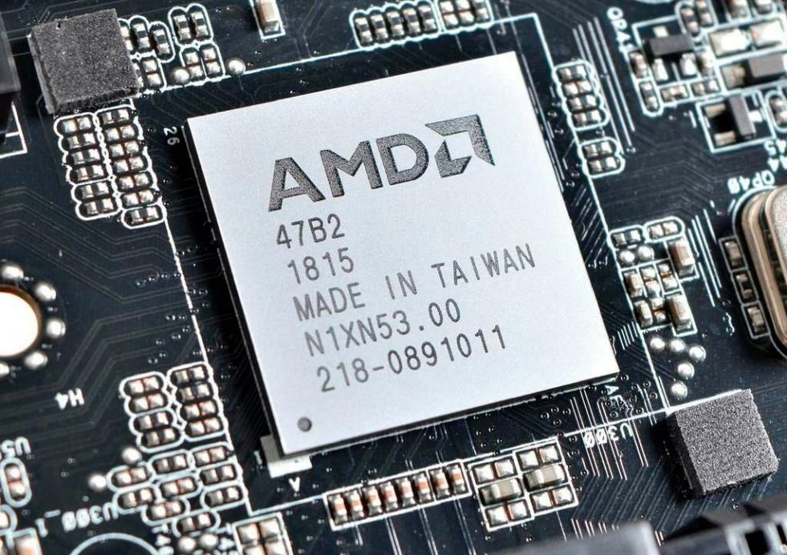

# Оперативная память

Оперативная память — это область временного хранения памяти с быстрым доступом к данным. Эта область памяти энергозависима и работает только при включённом ПК. От количества объёма оперативной памяти зависит количество одновременно выполняемых процессов и данных, которые ПК может обрабатывать в одно время.

Оперативное Запоминающее Устройство (ОЗУ) - техническое устройство, реализующее функции оперативной памяти. ОЗУ может изготавливаться как отдельный внешний модуль или располагаться на одном кристалле с процессором, например, в однокристальных ЭВМ или однокристальных микроконтроллерах.

ОЗУ называют запоминающим устройством с произвольным доступом к памяти. Это означает, что обращение к памяти не зависит от её расположения в ОЗУ.

*Таблица А.3 — Характеристики оперативной памяти*

|  |  |
| --- | --- |
| Модель | [Kingston ValueRAM 16 ГБ DDR4 3200 МГц SODIMM CL22 KVR32S22D8/16](https://market.yandex.ru/product--operativnaia-pamiat-kingston-valueram-16-gb-3200-mgts-cl22-kvr32s22d8-16/665315063?nid=26912790&show-uid=16373281561799679347916001&context=search&text=ddr4 16gb %D0%B4%D0%BB%D1%8F %D0%BD%D0%BE%D1%83%D1%82%D0%B1%D1%83%D0%BA%D0%B0 asus %D0%BA%D1%83%D0%BF%D0%B8%D1%82%D1%8C&sku=665315063&cpc=3BZcLamlxdMJzlfWSVFZ89qb_HSdNgKylB8AZmDY0lqYvc3IfFQSaEq_8_aym4QloQuQpW2RJM9-kVjGjrmE6Xst2yYALt3NrBaNc6zIEgBnW2sqrKVx2H_Ae9M2OYJBhGrsG7gdy8bkXblbpF3GNmXzngOLKFRMHOKb94nCZV75oiFOAKmlng,,&do-waremd5=c2gfWWJ7vtxAaSkMjDbOjA" \o "Оперативная память Kingston ValueRAM 16 ГБ 3200 МГц CL22 (KVR32S22D8/16)" \t "https://market.yandex.ru/_blank) |
| Тип памяти | DDR4 |
| Тактовая частота | 3200 МГц |
| Напряжение модуля | 1.2 В |
| Пропускная способность | PC25600 |
| Объём модуля памяти | 16 ГБ |
| Количество чипов модуля | 16 |

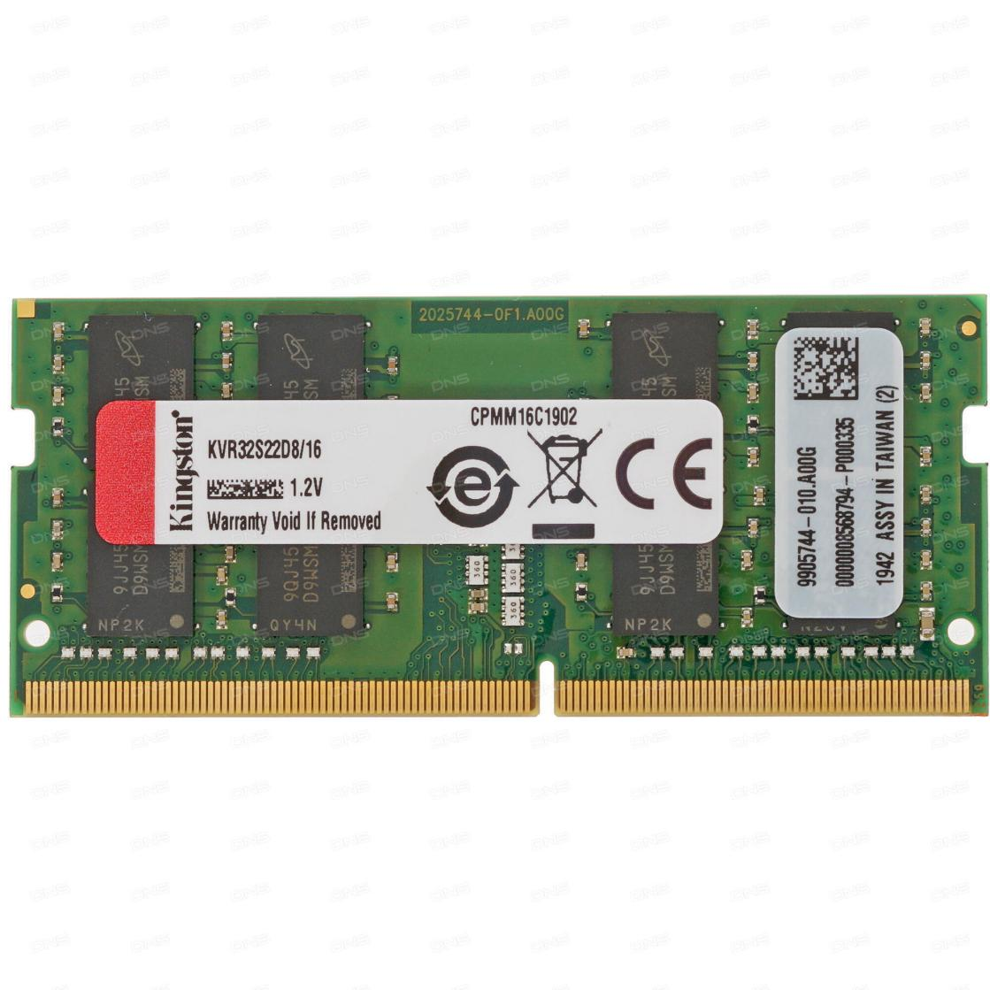

# SSD накопитель

Накопитель на жёстких магнитных дисках — запоминающее устройство, основанное на принципе магнитной записи. Является основным накопителем данных в большинстве компьютеров. Твердотельный накопитель (SSD) — компьютерное энергонезависимое немеханическое запоминающее устройство на основе микросхем памяти, альтернатива HDD. Кроме микросхем памяти, SSD содержит управляющий контроллер. Наиболее распространённый вид твердотельных накопителей использует для хранения информации флеш-память типа NAND, однако существуют варианты, в которых накопитель создаётся на базе DRAM-памяти, снабжённой дополнительным источником питания — аккумулятором.

*Таблица А.4 — характеристики ssd.*

|  |  |
| --- | --- |
| Модель | KINGSTON OM8PCP3512F-AB |
| Ёмкость | 512 Гб |
| Интерфейс | SATA 6Гб/с |
| Контроллер памяти | Silicon Motion SM2259 |
| Форм-фактор | 2.5 |
| Максимальная скорость чтения/ записи | 550 МБ/с / 520 МБ/с |
| Максимальная перегрузка (ударостойкость) | 20 G |
| Энергопотребление | 3.2 Вт |
| IOPS(чтение/запись) | 80000/90000 |

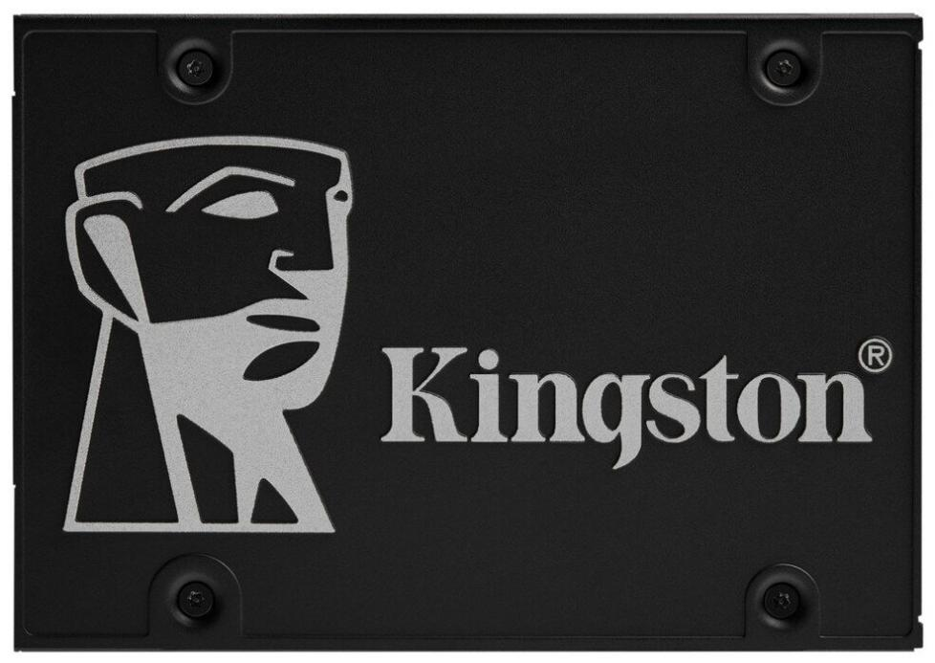

# Видеокарта

AMD Radeon™ Graphics -- это десктопная видеокарта на архитектуре GCN 5.1 и техпроцессе 7 нм, в первую очередь рассчитанная на геймеров.

С точки зрения совместимости это встроенная видеокарта. Для подключения не требуется дополнительный кабель питания, а потребляемая мощность – 15 Вт.

*Таблица А.5 — характеристики видеокарты*

|  |  |
| --- | --- |
| Архитектура | GCN 5.1 |
| Код. Имя | AMD Radeon™ Graphics |
| Производитель | AMD |
| Объём памяти | Используется системная |
| Частота ГП | 1500 МГц |
| Ширина шины | 256 bit |
| Тип памяти | HBM2 |
| Техпроцесс | 7 нм |
| Версия PCI-E | 3.0 |
| DirectX | 12\_1 |

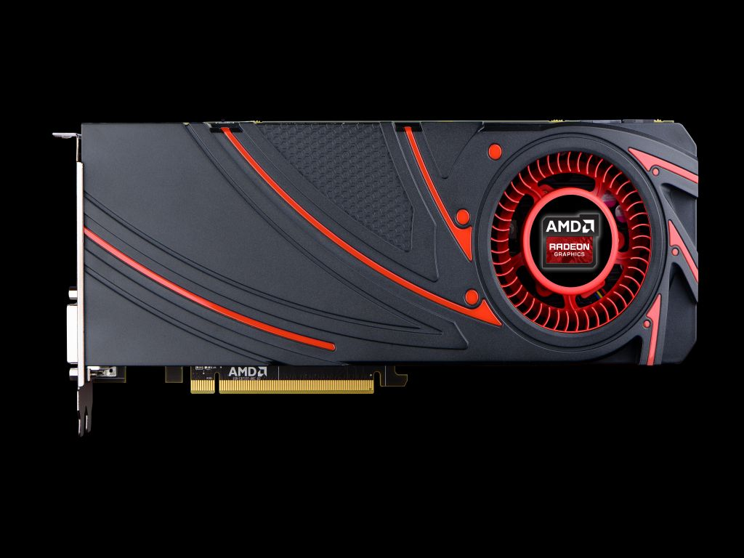

# Звуковая карта

Звуковая карта — дополнительное оборудование персонального компьютера и ноутбука, позволяющее обрабатывать звук (выводить на акустические системы и/или записывать). На момент появления звуковые платы представляли собой отдельные карты расширения, устанавливаемые в соответствующий слот.

Звуковые карты Realtek являются самыми распространёнными устройствами обработки звука и представлены как в виде встроенных чипов в материнских платах компьютеров и ноутбуков, так и в виде отдельных USB и PCI устройств.

Для корректной работы звуковой карты, рекомендуется устанавливать новейшие версии драйверов, даже если в операционной системе присутствуют базовые драйвера, обеспечивающий воспроизведение и запись звука.

Аудио драйвера Realtek, помимо обновлённой версии драйвера, содержащего поддержку нового оборудования, исправления проблем совместимости и известных ошибок, содержит дополнительное программное обеспечение для управления различными параметрами и функциями проигрывания и записи звука. Последние версии драйверов Realtek High Definition Audio Driver включают утилиту Диспетчер Realtek HD.

Возможности Диспетчера Realtek HD:

* Регулировка громкости и баланса каналов.
* Настройка гнёзд подключения задней и передней панелей.
* Настройка частоты дискретизации и разрядности звука.
* Конфигурация динамиков.
* Проверка звучания колонок и настройка их расположения.
* Звуковые эффекты и включение объёмного звука.
* Эквалайзер с набором установок.
* Режим караоке (подавление голоса).

# Сетевая карта

Сетевая карта (Ethernet-адаптер) – это специальное интерфейсное устройство, которое позволяет компьютеру (ноутбук) взаимодействовать с другими участниками локальной вычислительной сети . Сетевая карта, довольно часто интегрирована в материнскую плату ПК. С помощью сетевой карты компьютер способен получать доступ не только к информационному полю локальной сети, но и осуществлять взаимодействие с сетями более высокого ранга (интернет). Синонимами сетевой карты являются: сетевой адаптер, сетевая плата.

Благодаря сетевому адаптеру создаётся и поддерживается функционирование локальной сети. Это происходит как на физическом, так и на программном уровне. Сетевой адаптер отвечает за передачу двоичных данных в виде электромагнитных импульсов по настроенному каналу ЛВС. Сетевая карта является разновидностью контроллера, управление над которой осуществляется при помощи драйвера, который устанавливается программным путем в операционной системе. К особенностям сетевых карт можно отнести перечь функций, которые они выполняют при приеме или передаче информации. Во-первых, речь идет непосредственно о приеме и передаче данных. Информация поступает из компьютера на сетевую плату или наоборот. Происходит данная операция через запрограммированный канал ввода/вывода, линию прямого доступа или же разделяемую память. Во-вторых, происходит формирование данных. При приеме происходит процедура соединения блоков данных, а при передаче, наоборот, разъединение данных на отдельные блоки. Это оформляется в виде кадра установленного формата.

*Таблица А.5 — характеристики сетевой карты*

|  |  |
| --- | --- |
| Модель | TP-LINK TG-3468 |
| Интерфейс подключения: | PCI-E |
| Скорость передачи данных: | 1 Гбит/c |
| Количество портов | 1 |
| Предоставляемые интерфейсы: | 1000Base-T - RJ-45 |
| Функции и особенности | Wake-on-LAN, низкопрофильная планка (Low Profile), Jumbo Frame |

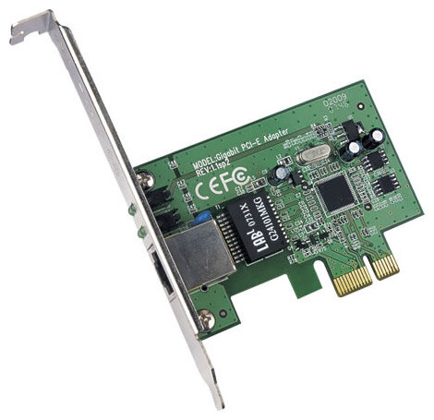

# Программное обеспечение

*Таблица А.6 — программное обеспечение*

|  |  |
| --- | --- |
| Операционная система | Windows 11, BIOS |
| Архиватор | WinRAR |
| Текстовый редактор | Блокнот |
| Текстовый процессор | WPS Office |
| Программа для работы с электронными таблицами | WPS Office |
| Программа для работы с презентациями | WPS Office |
| Графические редакторы | MS Paint |
| Аудиоредактор | FL Studio |
| Просмотрщик pdf-файлов | Adobe Reader |
| Просмотрщик flash-контента | Adobe Flash Player |
| Мультимедиа-центр | Windows Media Player |
| Браузеры | Opera GX, Google Chrome |
| Компьютерные игры, виртуальный сервис распространения компьютерных игр | Steam |
| Среды разработки | Clion, PyCharm |

# Операционная система

Windows 11 — операционная система для персональных компьютеров и рабочих станций, разработанная корпорацией Microsoft в рамках семейства Windows NT. Windows 11, первый релиз Windows с 2015 года, основывается на своем предшественнике, переделывая пользовательский интерфейс в соответствии с новыми рекомендациями Microsoft Fluent Design. Редизайн, в котором основное внимание уделяется простоте использования и гибкости, сопровождается новыми продуктивными и социальными функциями, а также обновлениями в области безопасности и доступности, устраняющими некоторые недостатки Windows 10.

Переработанный интерфейс присутствует во всей операционной системе; полупрозрачность, тени, новая цветовая палитра и закругленная геометрия преобладают во всем пользовательском интерфейсе.

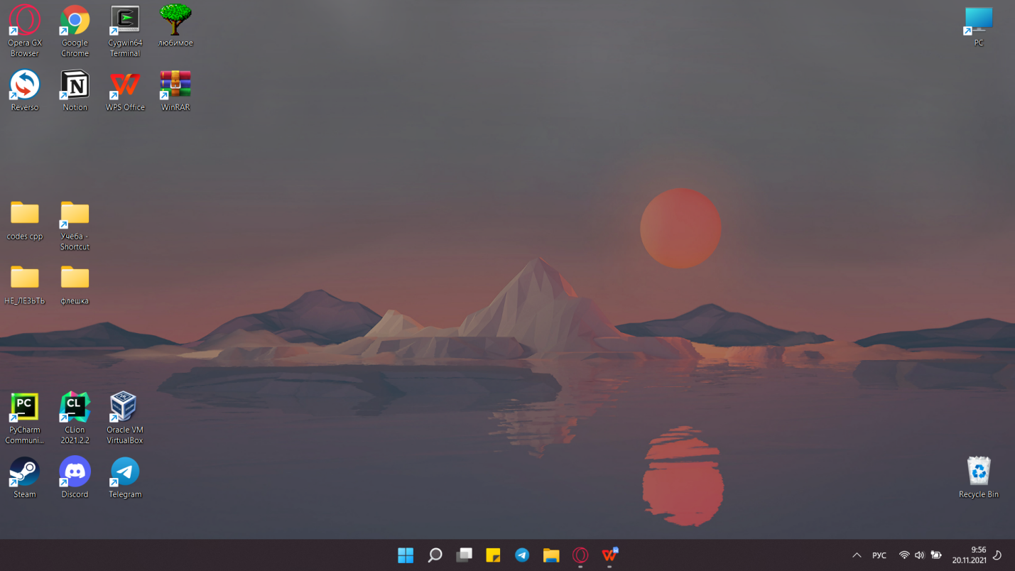

Windows 11 работает только на устройствах с сопроцессором безопасности [Trusted Platform Module](https://ru.wikipedia.org/wiki/Trusted_Platform_Module" \o "Trusted Platform Module) 2.0. Кроме того, Microsoft теперь требует, чтобы устройства с Windows 11 имели встроенную и включенную по умолчанию защиту на основе виртуализации (VBS), целостность кода, защищенного гипервизором (HVCI), и [Secure Boot](https://ru.wikipedia.org/wiki/Secure_boot" \o "Secure boot). Операционная система также имеет аппаратную защиту стека для поддерживаемых процессоров Intel и AMD для защиты от эксплойтов нулевого дня.

Как и её предшественница, Windows 11 также поддерживает многофакторную аутентификацию и биометрическую аутентификацию через Windows Hello.

Несмотря на отсутствие в первом выпуске, будущий выпуск Windows 11, запланированный на 2022 год, позволит пользователям устанавливать и запускать приложения для [Android](https://ru.wikipedia.org/wiki/Android" \o "Android) на своем устройстве с помощью новой подсистемы Windows для Android (WSA) и проекта Android Open Source Project (AOSP)

# Мышь

Мышка Logitech Pebble M350 -- универсальная портативная мышь, сочетающая в себе передовые технологии и современный дизайн. Модель имеет продуманную эргономичную форму. Преимуществом модели можно назвать отсутствие неприятного металлического звука при нажатии, поддержка технологии Unifying.

*Таблица А.7 — мышь*

|  |  |
| --- | --- |
| Модель | Logitech Pebble M350 |
| Сенсор | оптический |
| [Разрешение сенсора мыши](https://www.nix.ru/computer_hardware_news/hardware_news_viewer.html?id=196463) | 1000 DPI |
| Вес | 100г |
| Количество кнопок | 3 |
| Интерфейс подключения | USB/Bluetooth |
| [Поддержка ОС](https://www.nix.ru/computer_hardware_news/hardware_news_viewer.html?id=193589) | Windows 10, Windows 8.1, Windows 8, Windows 7, Windows Vista, Windows 11 |

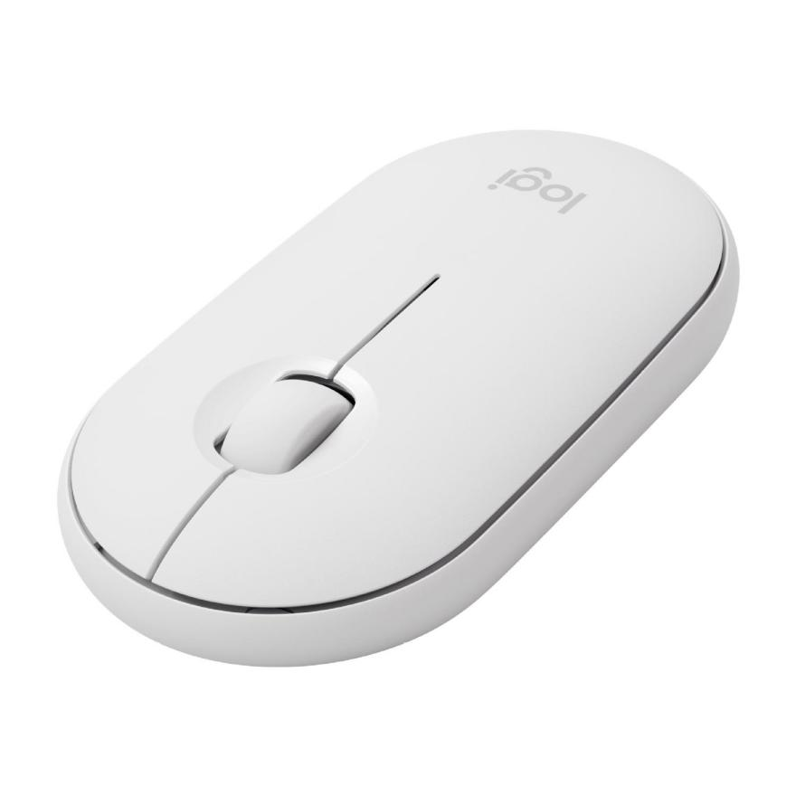

# Монитор

Дисплей NanoEdge, обладающий невероятно тонкой рамкой, придаёт компактность ноутбуку. Используемая в нем ЖК-матрица формата Full-HD может похвастать великолепной цветопередачей и широкими углами обзора.

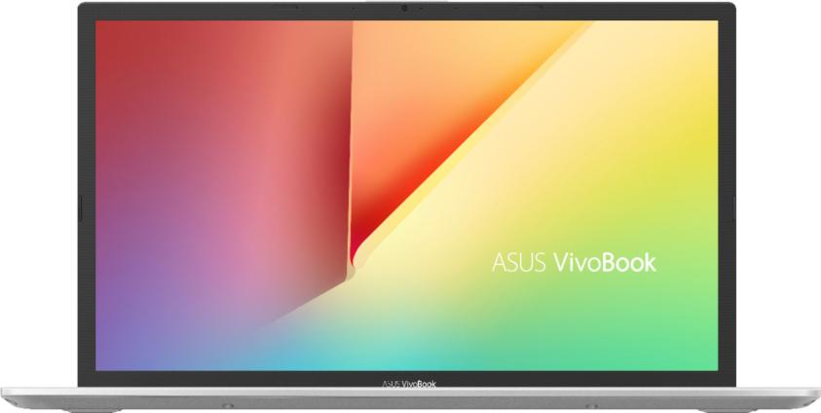

*Таблица А.8 — монитор*

|  |  |
| --- | --- |
| Модель | Samsung C24F390FHI |
| Тип | Встроенный |
| Диагональ | 15,6 |
| Разрешение | 1920x1080 (16:9) |
| Тип подсветки матрицы | LED |
| Частота обновления | строк: 30-81 кГц; кадров: 56-72 Гц |
| Технология изготовления матрицы | IPS |
| Контрастность | 3000:1 |
| Яркость | 250 Кд/м² |
| Технология динамического обновления экрана | AMD FreeSync |
| Потребляемая мощность | при работе: 25 Вт, в режиме ожидания: 0.30 Вт, в спящем режиме: 0.30 Вт |
| Углы обзора | 178°/178° |
| Относительная площадь экрана | 86% |
| Наклон | −2,0° (±2,0°)/+22,0°(±2,0°） |

# Заключение

Каждый день происходит совершенствование технологий, часто время не поспевает за инновациями, поэтому стоит выбирать технику удобную для вас в финансовом и технологическом плане, ПК должен быть удобен владельцу и решать его задачи. При выборе компьютера надо подходить со стороны целей, которые он должен решать и тогда можно подобрать необходимую модель с приемлемой ценой.

Во время выполнения данного задания курсового проекта я самостоятельно изучила свой ПК, который я использую в повседневной жизни для выполнения различных родов задач, полностью узнала, как устроен мой ПК, зачем нужны те или иные составляющие компьютера. Получила новые знания о низкоуровневом устройстве моего компьютера, а именно узнала его чёткую структуру и архитектуру устройства. Также узнал новые детали о некоторых составляющих, таких как видеокарта, оперативная память, ЦПУ.

16. ИСТОЧНИКИ  
1.Процессор   
<https://www.amd.com/ru/products/apu/amd-ryzen-5-4500u>

2.Видеокарта   
<https://www.amd.com/en/graphics>

3. Чипсет и материнская плата   
<https://www.asus.com/RU/supportonly/X521IA/HelpDesk_Manual/>

4.Звуковая карта

<https://2hpc.ru/%D0%B7%D0%B2%D1%83%D0%BA%D0%BE%D0%B2%D0%B0%D1%8F-%D0%BA%D0%B0%D1%80%D1%82%D0%B0/>

5. Сетевая карта   
<https://market.yandex.ru/product--setevaia-karta-tp-link-tg-3468/3530612?nid=27004310&show-uid=16373906041179113895016001&context=search&qrfrom=4&text=Сетевая%20карта&sku=3530612&cpc=LPmcRvHoejy63e0mf_60UXUWWaVJ48_TGWH_CmqXc-sEIfj_Bx2MOJx87JJrdzqSjIi6Izf5J>

6. Программа AIDA64 Extreme

7. Windows 11

<https://www.microsoft.com/ru-ru/windows/windows-11>

8.Мышь

<https://www.logitech.com/ru-ru/products/mice/m350-pebble-wireless-mouse.910-005716.html>

1. Дисплей

<https://www.asus.com/ru/Laptops/For-Home/Vivobook/ASUS-Vivobook-S15-S533/>